Подготовка к школе — это длительный и творческий процесс, который не нужно превращать в тренировки и унылые беседы.
Чтобы процесс подготовки к школе и будущая адаптация к школьной жизни протекали с наибольшей пользой для ребёнка, начинать эту работу надо заранее, вести её постепенно.
Многие родители и педагоги полагают, что для развития и подготовки дошкольника к школе, достаточно научить его основам математики, чтения и письма. Хотя на самом деле, чтобы ребёнок правильно понимал и усваивал эти основы, сначала ему необходимо развивать мышление, память, внимание, воображение, восприятие и речь. Самым лучшим способом совершенствования таких процессов являются развивающие упражнения. Они помогут Вам узнать, как и чем заниматься с дошкольником и справиться с тем, что у него пока не получается.

- «Угадай по описанию»

Учим детей составлять и отгадывать описательные загадки о предметах. Развиваем воображение, умение рассказывать о характерных свойствах описываемых предметов, их предназначении, материалах, из которых они сделаны, определять тематическую группу, к которой относятся предметы.
Ход игры: Отгадай слово, которое я загадала.
Пушистая, полосатая, усатая, домашняя …. кошка
Женское, красивое, нарядное, праздничное, летнее …. платье
Легкий, разноцветный, резиновый, воздушный ….. шарик

2. «Придумай слова к схемам»

Развиваем фонематический слух и восприятие.
Ход игры: Давай придумывать слова к схемам.
Выигрывает тот, кто придумает больше слов.

К___________________ __________К__________
К___________________К ____________________К

3. Деление слов на слоги
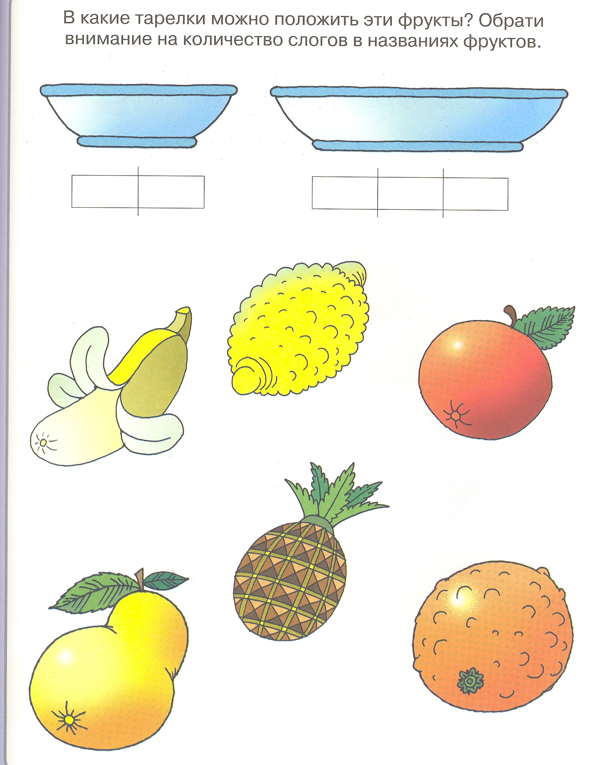

4. Ориентировка в пространстве
Сначала назови, что находится на верхней полке, затем — на нижней и в конце — на остальных.
Раскрась синим цветом что находится между яблоком и луком?
Красным - что находится слева от куклы и над яблоком?
Желтым - что находится под луком и справа от ложки?
Зеленым - что находится между лопаткой и молотком?
Коричневым - что находится под юлой и над вилкой?

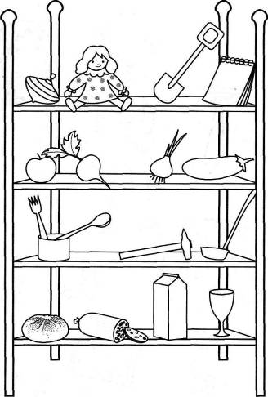

5. Развитие мелкой моторики рук

Упражнение «Фокусник».
Нужно удерживать карандаш большим и указательным пальцами (левой и правой рукой), передавать дальше между указательным и средним, средним и безымянным, безымянным и мизинцем;
крутить карандаш двумя указательными, средними, безымянными пальцами.

